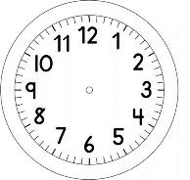

INÍCIO:

PORTUGUÊS-LER E ESCREVER É UM PRAZER! ON-LINE
A TURMA DO 1º ANO EM QUADRINHOS!

- OBSERVE AS FOTOS EM CADA QUADRO ABAIXO.
- ESCREVA NOS BALÕES A IDEIA CORRESPONDENTE DAS FOTOS E AS MUDANÇAS QUE OCORRERAM NO 1º ANO.
- ESCREVA O SEU NOME,NA ETIQUETA, EMBAIXO DOS BALÕES.
--------------------------------------------------------------------------------------------------------------------------------------------------------------------

--------------------------------------------------------------------------------------------------------------------------------------------------------------------

--------------------------------------------------------------------------------------------------------------------------------------------------------------------------------
--------------------------------------------------------------------------------------------------------------------------------------------------------------------

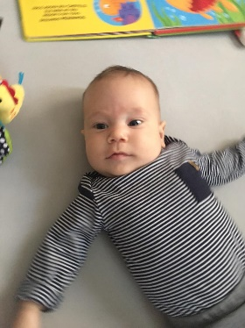

TÉRMINO:

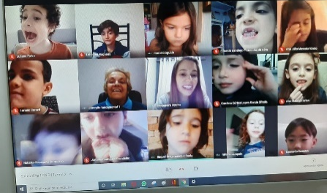
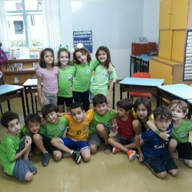

TÉRMINO:

